装修中电视上墙别纠结，看看电视机究竟该放在电视柜上还是挂起来?
现如今所说大家很少看电视，但是电视机在家中位置还是要有的，也是一定要买的!但在装修背景墙时人们都会考虑到，我家电视机到底是买个电视柜放电视柜上?还是把它挂墙上好呢?别说，这还真是个大问题。这两种客厅电视的摆放方式到底哪种好呢，来和石家庄模数整装一起看看吧。希望可以给大家带来帮助!
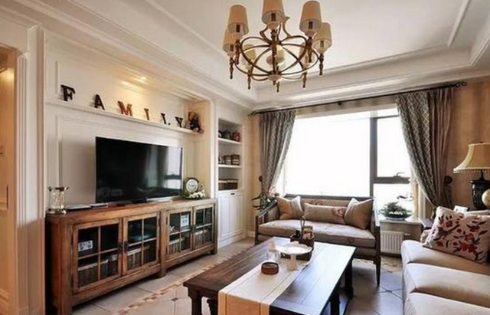
放在电视柜上
好像从前还是黑白电视的适合就一直是放在电视柜上面的，沿袭了从前放在电视柜上是很多人的一个习惯，而且放在电视柜上，视线比较和谐统一，整体上好看一些，与此同时，电视柜的收纳功能也具备了。
放在电视柜上的优点很明显，看起来大气，视线很好，现在的液晶电视，如果不是正视它，斜着看，就会发现看不清楚，但是如果放在电视柜上，用电视厂家本身提供的底座，可以移动电视的方向，可以根据自己所在的位置，调解电视的角度。有了电视柜，家庭影院也有地方摆放了，电视柜也是一个收纳箱，把一些小东西放在电视柜里，可以保证客厅的整洁，也不会东西乱丢然后找不到。
但值得提醒的是，如果你要把电视柜放在电视柜上，电视柜一定不要选太矮的，沙发一般都比较高，电视柜太矮长时间看电视会导致腰酸背痛，还会影响孩子的视力。另外，家有孩子的最好别放在电视柜上面，孩子顽皮有可能会造成危险。
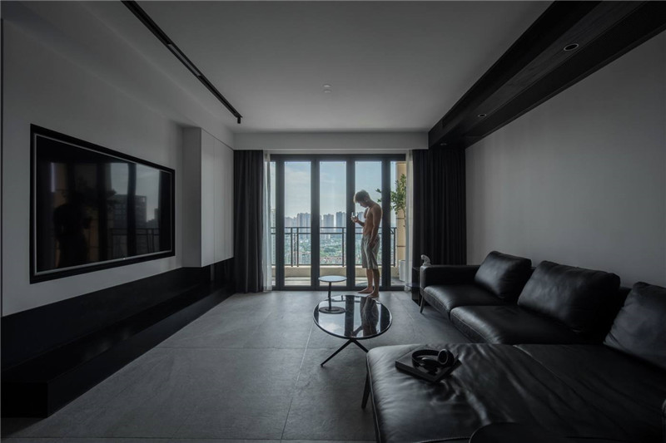
电视机挂墙上
电视挂在墙上最大的优点可能就是不占地方，客厅看起来更加的简洁大方。不过如果电视挂在墙上的话，没有电视柜，电线肯定会露出来一点，有点影响美观。且不容易移动角度、虽然有的电视托是可以移动的，但是并不是每个家庭都可以这样。
不过如果用电视墙的话，要事先埋好线，在要装电视的地方事先打洞，埋下管子(用来走线的)，所以如果要把电视挂在墙上，就要事先设计好电视的位置，而且永远都不能变的了，换地方的话，打得洞就在那边，不好看了。电视挂在墙上的话，没有电视柜，电线肯定会露出来一点，有点影响美观。并且不易移动、不易清洁,需要考虑的因素：电视机挂墙上，要考虑走线的，各种电源线、视频线的走位，还要考虑墙体。
将电视挂在墙上比较适合客厅面积较小的家庭。小客厅把电视机上墙，这样不占面积，客厅看起来也整齐大方，但上墙之前你需要考虑这几点：
1、注意高度，电视机的中心点是水平线，最舒服的高度是略低于坐在沙发上人的眼高。也有数据说，电视机屏幕下延距地面60-80cm是最好的。
2、挂墙上的话，装修的时候要考虑到，预先准备墙内线管，否则各种各样的线又没有电视柜隐藏会闲的特别的凌乱难看。
到底是电视机放电视柜上还是挂墙上?
结合两者的优缺点，模数比较倾向放在电视柜上，这样更显档次，同时还兼具储物的功能，一举多得。挂墙要考虑的有诸多的麻烦，考虑的要素也比较多。
当然如果空间足够大，小编建议订制电视柜，摆放在电视柜上!反之，空间较小，还是挂墙节省空间。
现在有很多人家是既用电视柜，也把电视挂在墙上，这样就有空出一大部分的空间，整个客厅看起来更有层次感，而且很大气。

